1. У продавници је било 15 конзерви хране за мачке. Продато је 10 конзерви. Колико је конзерви остало?
А. 2
Б. 5
В. 7

2. Израчунај:
18-10=____
3. Израчунај:
1Д7Ј-1Д=____Ј

4. Провери тачност решења: 19-10=9.
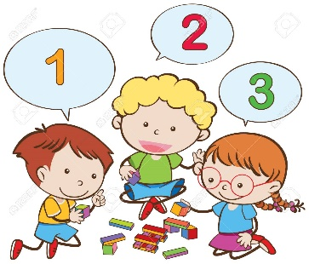
Провера: __+10=19

5. Упиши број који недостаје:
__-10=2

6. Колика је разлика бројева 13 и 10?
А. 4
Б. 3
В. 5

7. За колико је број 16 већи од броја 10?
__________________________________

8. За колико је број 10 мањи од броја 17?
__________________________________

9. У продавници кућних љубимаца има 17 зечева. Белих зечева има 7, а остали су сиви. Колико има сивих зечева?
А. 8
Б. 9
В. 10

10. Израчунај:
16-10=___
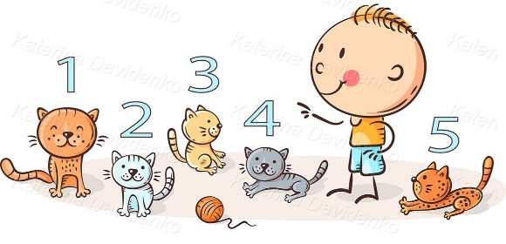
11. Израчунај:
1Д1Ј-1Д=___Ј

12. Стефана и њен брат штеде заједно. Уштедели су 19 динара. Ако је Стефана у касицу убацила 10 динара, колико је новца у касицу убацио њен брат?
А. 7 динара
Б. 8 динара
В. 9 динара

13. За колико је број 10 мањи од броја 18?
_____________________________________

14. Упиши број који недостаје:
14-___=4
15. За колико је број 15 већи од броја 10?
___________________________________

